STT-NF

Praktikum SIG

Aplikasi QuantumGis -2

TEKNIK INFORMATIKA / SISTEM INFORMASI

STT TERPADU NURUL FIKRI

# Aplikasi Quantum GIS 2

## Pokok Bahasan

* Membuat dokumen format GeoJSON
* Menggunakan dataset GeoJSON pada aplikasi Quantum GIS
* Menambahkan dataset non spatial pada layer peta

## Tujuan Praktikum

Setelah melakukan praktikum mahasiswa diharapkan mampu

* Memahami bagaimana membuat file format GeoJSON
* Memahami penggunaan dataset GeoJSON pada aplikasi Quantum GIS
* Memahami penggunaan dataset non spatial pada aplikasi Quantum GIS

## Tugas Pendahuluan

1. Jelaskan apa yang dimaksud dengan GeoJSON?

**GeoJSON** adalah format data yang digunakan untuk mewakili fitur geografis dalam bentuk teks JSON (JavaScript Object Notation). GeoJSON dapat menyimpan data spasial, seperti titik, garis, poligon, serta koleksi fitur yang mewakili berbagai bentuk geografi. GeoJSON biasanya digunakan dalam aplikasi berbasis web dan GIS (Geographic Information System) untuk mengelola data peta dan lokasi karena kemudahannya untuk dibaca oleh manusia dan kompatibilitasnya dengan berbagai perangkat dan software GIS.

1. Informasi apa saja yang dapat tersimpan dalam file format GeoJSON?

Informasi yang dapat disimpan dalam file format GeoJSON meliputi:

* **Tipe Fitur Geometri**: GeoJSON mendukung beberapa jenis geometri, seperti:
  + Point: Titik tunggal, misalnya lokasi tertentu.
  + LineString: Garis yang menghubungkan beberapa titik, misalnya rute jalan.
  + Polygon: Bentuk poligon tertutup, misalnya batas wilayah.
  + MultiPoint, MultiLineString, dan MultiPolygon: Koleksi dari beberapa titik, garis, atau poligon.
* **Koleksi Fitur**: Berupa koleksi data geometri yang dapat berisi beberapa jenis fitur geografis.
* **Properti (Properties)**: Data non-geografis atau atribut terkait fitur, misalnya nama tempat, jenis bangunan, ketinggian, populasi, dll.
* **Koordinat**: Titik koordinat dalam format [longitude, latitude] atau [longitude, latitude, altitude] untuk menentukan posisi geografis dari setiap fitur.

1. Berikan contoh dataset format GeoJSON, dan jelaskan seluruh fitur yang ada dalam dataset tersebut?

{

"type": "FeatureCollection",

"features": [

{

"type": "Feature",

"geometry": {

"type": "Point",

"coordinates": [102.0, 0.5]

},

"properties": {

"name": "Titik A",

"population": 100

}

},

{

"type": "Feature",

"geometry": {

"type": "LineString",

"coordinates": [

[102.0, 0.0],

[103.0, 1.0],

[104.0, 0.0],

[105.0, 1.0]

]

},

"properties": {

"name": "Jalan B",

"length_km": 5.5

}

},

{

"type": "Feature",

"geometry": {

"type": "Polygon",

"coordinates": [

[

[100.0, 0.0],

[101.0, 0.0],

[101.0, 1.0],

[100.0, 1.0],

[100.0, 0.0]

]

]

},

"properties": {

"name": "Wilayah C",

"area_sq_km": 1.0

}

}

]

}

**Penjelasan fitur dalam contoh dataset GeoJSON**:

* + **FeatureCollection**: Ini adalah kumpulan dari beberapa fitur. Setiap elemen dalam features adalah satu fitur terpisah.
  + **Point**: Titik A dengan koordinat [102.0, 0.5] dan atribut name ("Titik A") serta population (100).
  + **LineString**: Jalan B dengan beberapa titik koordinat yang membentuk garis. Fitur ini memiliki properti name ("Jalan B") dan length_km (5.5), menunjukkan panjang jalan.
  + **Polygon**: Wilayah C dengan koordinat yang membentuk poligon tertutup, merepresentasikan sebuah area. Properti name ("Wilayah C") dan area_sq_km (1.0) menyimpan informasi mengenai nama dan luas area tersebut.

Dataset GeoJSON ini memungkinkan penyimpanan informasi geografis dan atribut tambahan yang berguna untuk analisis spasial atau representasi peta di aplikasi GIS.

**Dataset Point GeoJSON dan QuantumGis**

## 1.1 Membuat dataset GeoJSON

1. Akses aplikasi geojson.io berikut ini: [https://geojson.io](https://geojson.io/)
2. Arahkan peta globe ke pulau Jawa dengan focus daerah Jakarta dan sekitarnya
3. Simpan titik pusat kota untuk daerah: Jakarta, Bogor, Kota Tangerang, Tangerang Selatan, Depok, Bekasi dan beri property nama untuk masing-masing titik

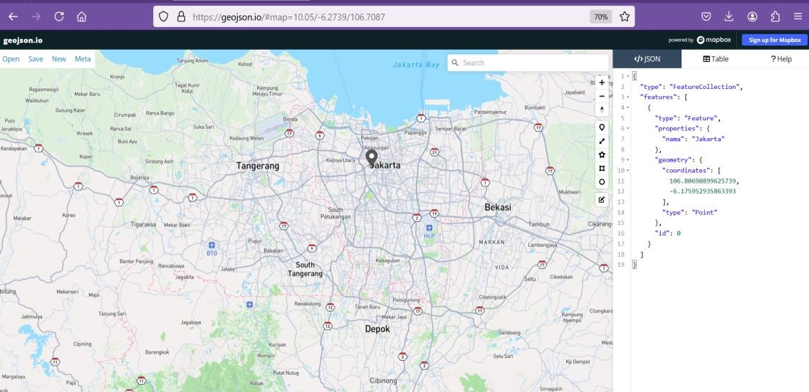

1. Tambahkan data non spatial tahun 2024 untuk jumlah penduduk (dalam ribuan) dan luas wilayah masing-masing titik, cari informasi di google

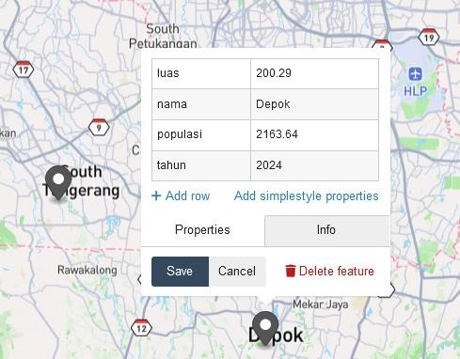

1. Tampilkan data dalam format Tabel

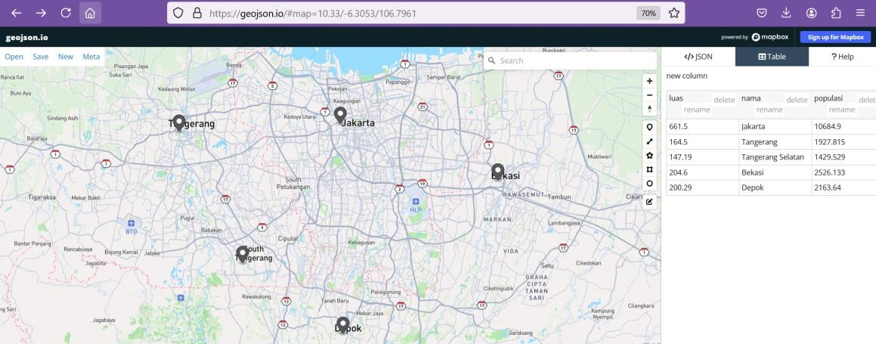

1. Simpan hasil titik tersebut dalam file format GeoJSON dari Menu disebelah kiri simpan file dengan nama jabotabek.geojson

## 1.2 Input dataset GeoJSON ke QuantumGis

1. Buka aplikasi QuantumGis dan buat project baru simpan dengan nama praktikum_qgis2
2. Tambahkan layer Google Map ke dalam project
3. Click dan Drag file geojson yang telah dibuat (jabodetabek.geojson) ke dalam layer project

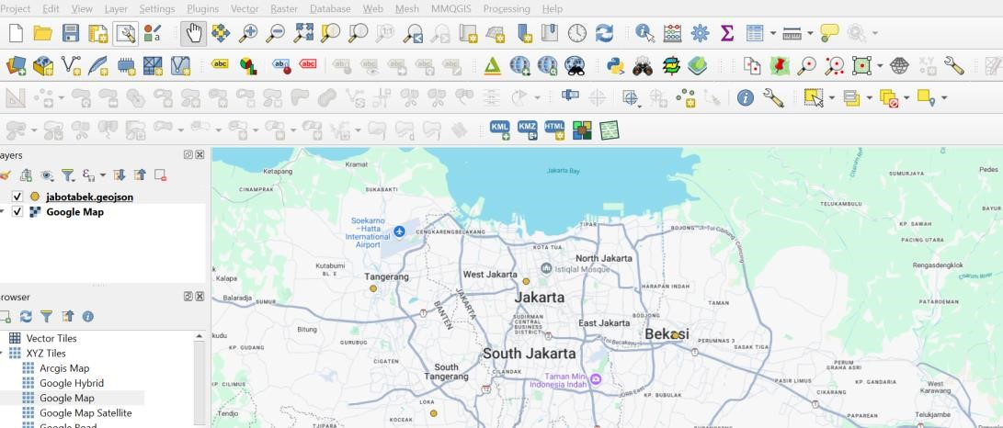

1. Export layer geojson dan simpan sebagai **Shapefile**, click kanan pada layer

Export -> Save Features As: simpan dilokasi proyek anda dengan nama jabotabek

1. Tambahkan data non spatial lainnya pada layer shapefile jabotabek dengan cara click kanan pada layer dan pilih Open Attribute Table
2. Ubah Table menjadi modus Edit dengan click icon pensil di pojok kanan, dan anda bisa lakukan perubahan data

1. Jika ingin menambah data tekan icon New Field (Ctrl – W) dan tambahkan field GDP (Gross Domestic Product) tipe data decimal. GDP digunakan sebagai indikator ekonomi daerah informasi GDP bisa didapatkan di [https://en.wikipedia.org/wiki/List_of_Indonesian_cities_by_GDP.](https://en.wikipedia.org/wiki/List_of_Indonesian_cities_by_GDP)

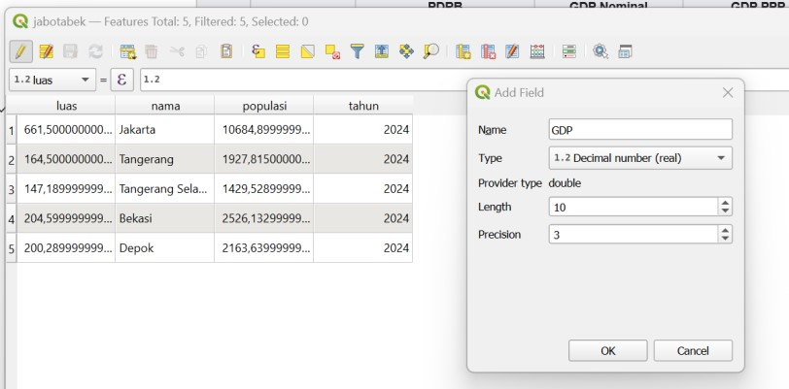

1. Simpan project Anda jika sudah selesai

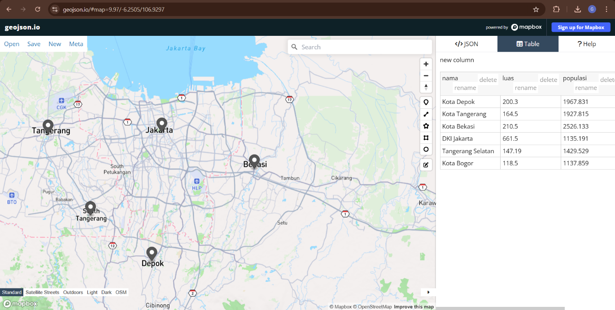

<https://github.com/Ghoriizah01/Sistem-Informasi-Geografis---Semester-7/tree/main/Pertemuan%206>

**Praktikum Mandiri**

1. Buatlah project baru dengan Quantum Gis, beri nama project praktikum_qgis4
2. Masukan data layer area polygon dari propinsi di Jawa dengan mengambil data dari akun github: [https://github.com/yusufsyaifudin/wilayah-indonesia.](https://github.com/yusufsyaifudin/wilayah-indonesia)

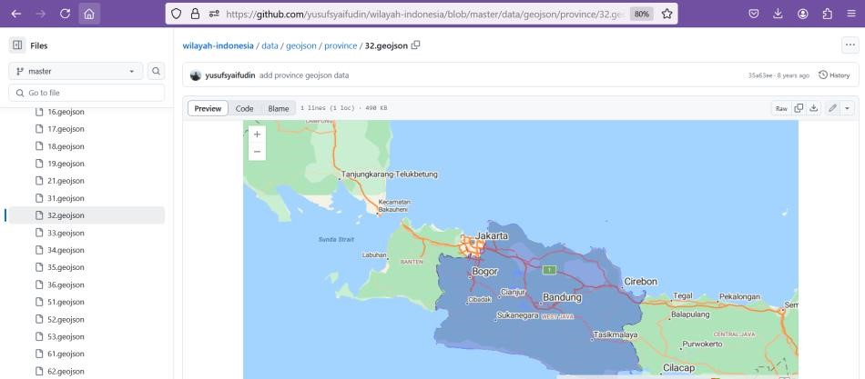

1. Simpan setiap file GeoJSON area polygon provinsi di komputer anda
2. Masukan setiap file GeoJSON kedalam project QGis
3. Tambahkan data non spatial: tahun, populasi dan luas wilayah masing-masing provinsi
4. 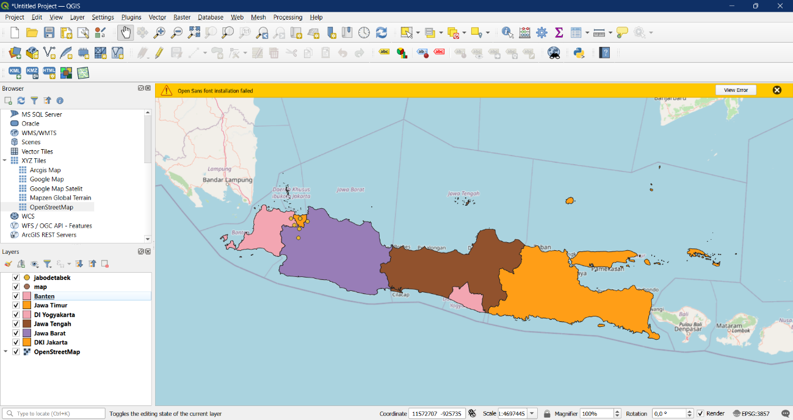Tampilkan hasilnya dalam laporan proyek anda!

<https://github.com/Ghoriizah01/Sistem-Informasi-Geografis---Semester-7/tree/main/Pertemuan%206>